ENLACES EN INTERNET PARA TRABAJAR EL PROJECTE de RECERCA 4º ESO

MITOS LITERARIOS EN EL CINE

1 ) Webs básicas para trabajar el tema :

***** http://www.mitosliterarios.com.ar/

http://www.decine21.com/FrmNuestrasListas.asp?id=2

http://www.lenguaensecundaria.com/resenas/index.shtml

2 ) revistas generales de cine

www.buscacine.com ok
www.fanzinedigital.com ok
www.artnovela.com/cuadernos/cine
www.oscars.com
www.metropolislibros.com
www.ciberanika.com
www.zinema.com ok
www.el-mundo.es/metropoli ok

la influencia de la mitología en los argumentos cinematográficos
http://www.monografias.com/trabajos908/mitologia-cine/mitologia-cine2.shtml

Adaptaciones de obras lit. españolas al cine español
http://www.cervantesvirtual.com/portal/alece/

enciclopedia de mitología
http://www.entradagratis.com/29/Enciclopedia-de-Mitologia.htm

Cine y literatura en “ el rincón del vago “
http://html.rincondelvago.com/cine-y-literatura.html

Listado de películas llevadas al cine y ejemplos de fichas técnicas de películas

http://animalec.iespana.es/guias/guiacine.htm

http://html.rincondelvago.com/adaptaciones-literarias-al-cine.html

Literatura infantil y cine
http://literaturainfantilycine.espacioblog.com/

definiciones de mito literario :
http://es.answers.yahoo.com/question/index?qid=20081116033639AAEAMpm

Sobre el mito de Drácula
http://www.ociojoven.com/article/articleview/950548/

Sobre la “ vida artificial “ en FRANKESTEIN

http://www.portaleureka.com/accesible/literatura/70-literatura/73-la-vida-artificial-en-la-literatura-el-cine-y-la-mitologia
http://platea.pntic.mec.es/~mmediavi/Shelley/cine.htm
http://www.frankensteinfilms.com/
http://es.wikipedia.org/wiki/Frankenstein_(novela)

Sobre EL ZORRO
→ El personaje de El Zorro fue creado en 1919 por el escritor Johnston McCulley para su novela en serie
La maldición de Capistrano.
http://www.mitosliterarios.com.ar/2008/07/el-zorro.html

Sobre HAMLET
http://www.mitosliterarios.com.ar/2008/07/hamlet.html

Sobre Romeo y Julieta
http://www.mitosliterarios.com.ar/2008/07/romeo-y-julieta.html

Sobre el mito del DON JUAN

http://www.diariodigital.com.do/articulo,9869,html
http://www.mitosliterarios.com.ar/2008/07/don-juan.html

3.2 Textos del Don Juan Tenorio de Zorrilla

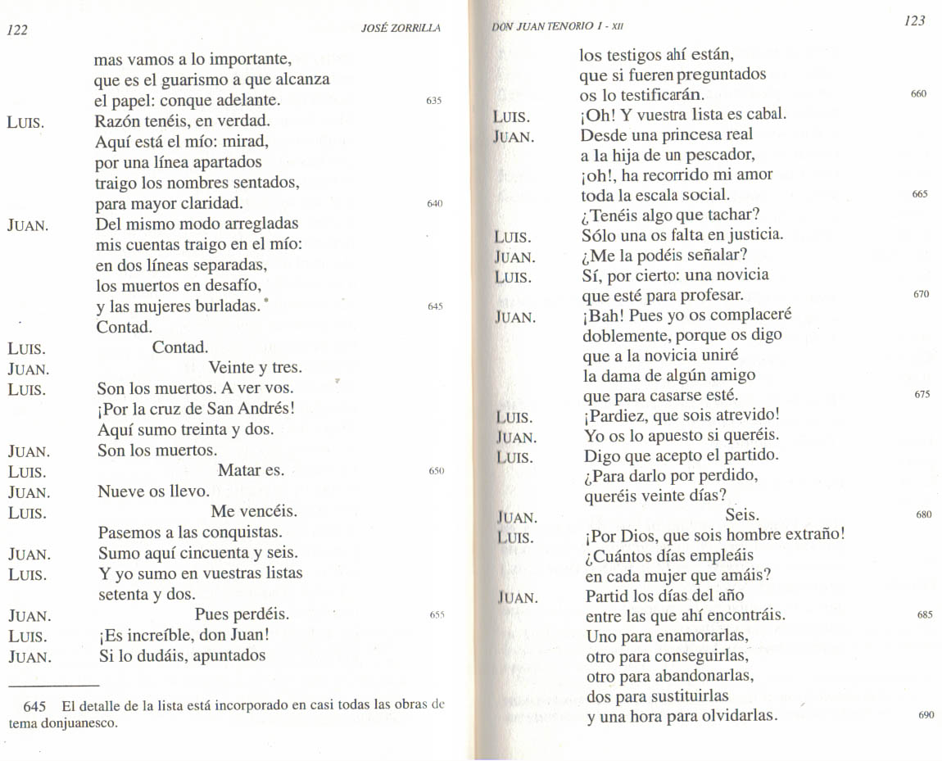

Existe la película “ Don Juan de Marco ” con Johnny Depp.
¿La han visto? Bueno vamos a ver un pedacito y quiero que se concentren en encontrar
¿Cuál es el mito de Don Juan?

http://www.youtube.com/watch?v=ZQiRtJ6uumk

Don Juan DeMarco – Restaurant Scene (5 Min)

Luego de ver el vídeo y contestar a la pregunta : el origen del mito y el actual uso de esa terminología.

Don Juan es un personaje literario creado por Tirso de Molina en 1630 en su obra El burlador de Sevilla. ¿Saben lo que significa el burlador, viene de la palabra burlar?... engañar, seducir con engaño a alguien, hacer bromas o mentir. (Lo escribe en la pizarra)

Luego muchos escritores escribieron obras inspiradas en este personaje. Entre ellos tenemos a Molière, a Don Giovanni de Mozart. En España fue una tradición teatral presentar la obra de Zorrilla “Don Juan Tenorio”

Hoy en día la gente relaciona a Don Juan con un hombre mujeriego, al que le gustan mucho las mujeres y vive de conquista en conquista.

En la televisión se pueden ver programas referentes a este tema. Aquí tenemos uno. “Chespirito” es un programa cómico familiar mexicano y presentan secuencias con diferentes temas.

En la obra de Zorrilla Don Juan está enamorado de Doña Inés y la rapta del convento con su cuidadora, Brígida. Ésta, Brígida, ayuda a Don Juan. Vamos a ver una escena donde aparecen Don Juan, Doña Inés, Brígida y el criado de Don Juan.

Para entender la escena necesitamos aprender el siguiente vocabulario: rígida, la llorona, cloroformo, obvio, ¿Saben lo que significan?... (las escribe en la pizarra y las aclara)

http://www.youtube.com/watch?v=tDY7S7YUiY4&feature=related Chespirito Don Juan Tenorio

3 ) ficha técnica de una película

http://es.wikipedia.org/wiki/Plantilla:Ficha_de_pel%C3%ADcula

Recopila todos los datos significativos del filme:
Año
País / nacionalidad
Director
Género
Sinopsis ( explicación breve del argumento )
Actores / Intérpretes
( + ) así como cualquier otro dato que consideres relevante para tener una completa información
de la película, sin necesidad de verla.

